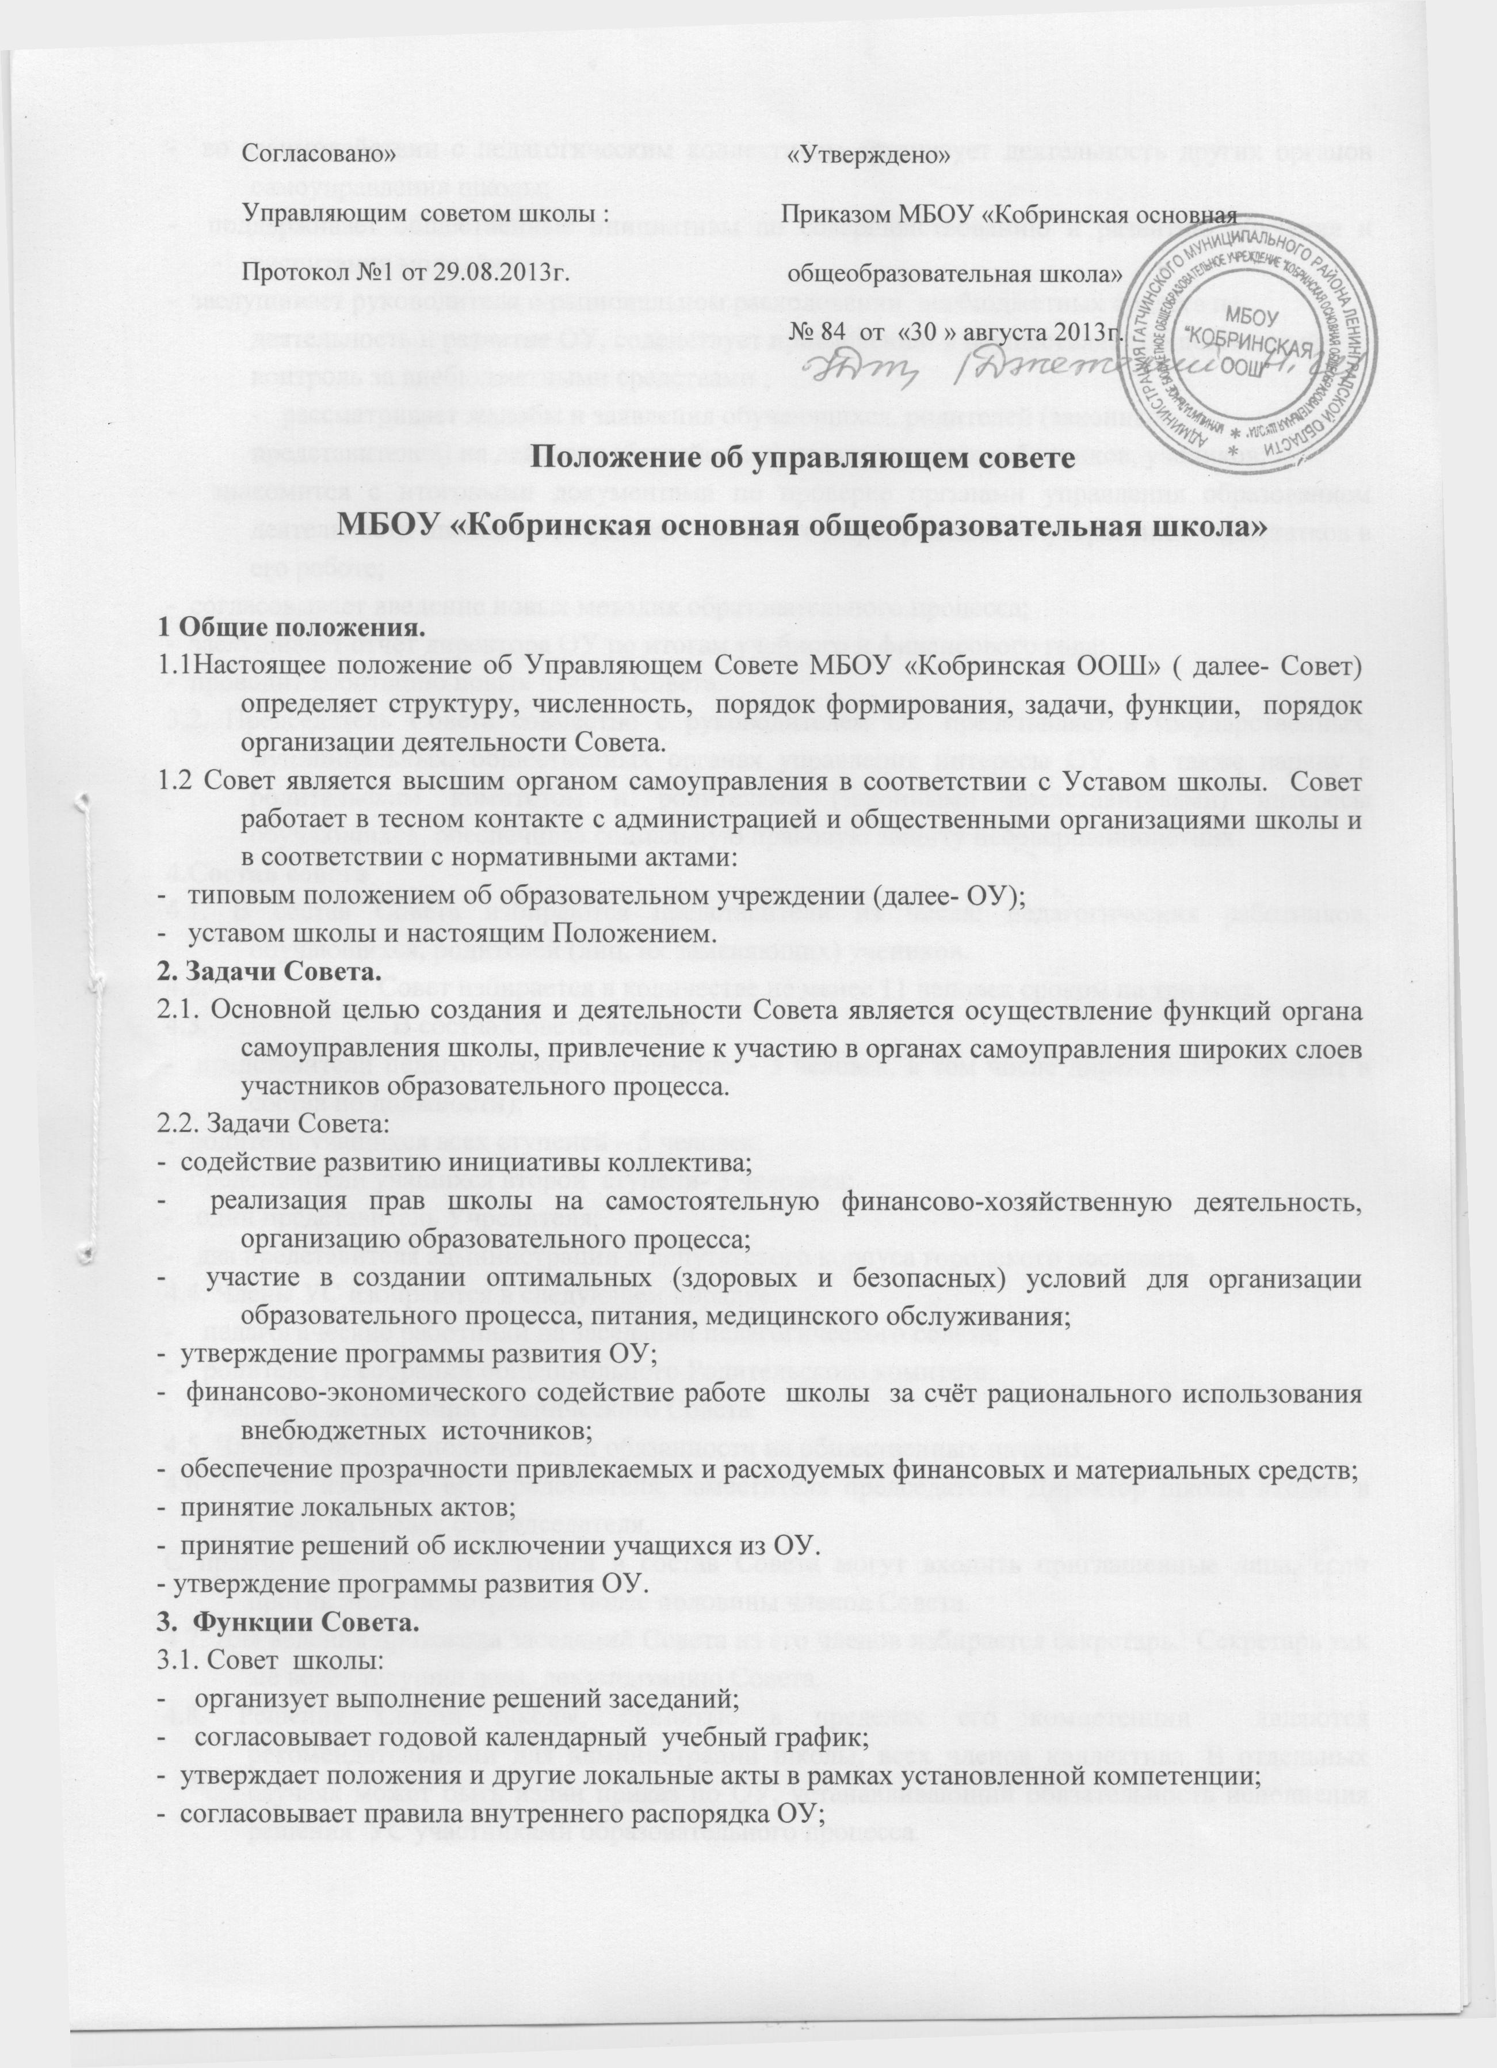
Согласовано» «Утверждено»
Управляющим советом школы : Приказом МБОУ «Кобринская основная
Протокол №1 от 29.08.2013г. общеобразовательная школа»
№ 84 от «30 » августа 2013г.

Положение об управляющем совете
МБОУ «Кобринская основная общеобразовательная школа»

1 Общие положения.
1.1Настоящее положение об Управляющем Совете МБОУ «Кобринская ООШ» ( далее- Совет) определяет структуру, численность, порядок формирования, задачи, функции, порядок организации деятельности Совета.
1.2 Совет является высшим органом самоуправления в соответствии с Уставом школы. Совет работает в тесном контакте с администрацией и общественными организациями школы и в соответствии с нормативными актами:
- типовым положением об образовательном учреждении (далее- ОУ);
- уставом школы и настоящим Положением.
2. Задачи Совета.
2.1. Основной целью создания и деятельности Совета является осуществление функций органа самоуправления школы, привлечение к участию в органах самоуправления широких слоев участников образовательного процесса.
2.2. Задачи Совета:
- содействие развитию инициативы коллектива;
- реализация прав школы на самостоятельную финансово-хозяйственную деятельность, организацию образовательного процесса;
- участие в создании оптимальных (здоровых и безопасных) условий для организации образовательного процесса, питания, медицинского обслуживания;
- утверждение программы развития ОУ;
- финансово-экономического содействие работе школы за счёт рационального использования внебюджетных источников;
- обеспечение прозрачности привлекаемых и расходуемых финансовых и материальных средств;
- принятие локальных актов;
- принятие решений об исключении учащихся из ОУ.
- утверждение программы развития ОУ.
3. Функции Совета.
3.1. Совет школы:
- организует выполнение решений заседаний;
- согласовывает годовой календарный учебный график;
- утверждает положения и другие локальные акты в рамках установленной компетенции;
- согласовывает правила внутреннего распорядка ОУ;
- во взаимодействии с педагогическим коллективом организует деятельность других органов самоуправления школы;
- поддерживает общественные инициативы по совершенствованию и развитию обучения и воспитания молодёжи;
- заслушивает руководителя о рациональном расходовании внебюджетных средств на деятельность и развитие ОУ, содействует привлечению и осуществляет общественный контроль за внебюджетными средствами ; - рассматривает жалобы и заявления обучающихся, родителей (законных представителей) на действия (бездействия) педагогических работников, учеников;
- знакомится с итоговыми документами по проверке органами управления образованием деятельности школы и заслушивает отчёты о мероприятиях по устранению недостатков в его работе;
- согласовывает введение новых методик образовательного процесса;
- заслушивает отчёт директора ОУ по итогам учебного и финансового года;
- проводит кооптацию новых членов Совета.
3.2. Председатель Совета совместно с руководителем ОУ представляет в государственных, муниципальных, общественных органах управления интересы ОУ, а также наряду с родительским комитетом и родителями (законными представителями) интересы обучающихся, обеспечивая социальную правовую защиту несовершеннолетних.
4.Состав совета
4.1. В состав Совета избираются представители из числа: педагогических работников, обучающихся, родителей (лиц, их заменяющих) учеников.
  - Совет избирается в количестве не менее 11 человек сроком на три года.
  - В состав Совета входят:
- представители педагогического коллектива - 3 человек, в том числе директор ОУ (входит в состав по должности);
- родители учащихся всех ступеней – 5 человек;
- представители учащихся второй ступени- 3 человека;
- один представитель Учредителя;
- два представителя администрации и депутатского корпуса городского поселения.
4.4. Члены УС избираются в следующем порядке:
- педагогические работники на заседании педагогического совета;
- родители на собрании общешкольного Родительского комитета;
- учащиеся на собрании Ученического Совета.
4.5. Члены Совета выполняют свои обязанности на общественных началах.
4.6. Совет избирает его председателя, заместителя председателя. Директор школы входит в Совет на правах сопредседателя.
С правом совещательного голоса в состав Совета могут входить приглашенные лица, если против этого не возражает более половины членов Совета.
4.7. Для ведения протокола заседаний Совета из его членов избирается секретарь. Секретарь так же ведёт текущие дела, документацию Совета.
4.8. Решения Совета школы, принятые в пределах его компетенции являются рекомендательными для администрации школы, всех членов коллектива. В отдельных случаях может быть издан приказ по ОУ, устанавливающий обязательность исполнения решения УС участниками образовательного процесса.

5. Права и ответственность УС.
5.1. Все решения УС своевременно доводятся до сведения коллектива школы, родителей (лиц, их заменяющих).
5.2. Совет школы имеет следующие права:
- член Совета может потребовать обсуждения вне плана любого вопроса, касающегося деятельности школы, если его предложение поддержит треть членов всего состава Совета;
- предлагать руководителю школы план мероприятий по совершенствованию работы школы;
- присутствовать и принимать участие в обсуждении вопросов о совершенствовании организации образовательного процесса на заседаниях педагогического совета, методического объединения учителей;
- заслушивать и принимать участие в обсуждении отчетов о деятельности органов самоуправления школы;
- совместно с руководителем школы готовить информационные и аналитические материалы о деятельности школы для опубликования в средствах массовой информации;
- Совет вправе в любое время переизбрать председателя, его заместителя и секретаря Совета;
- Совет разрабатывает и утверждает регламент работы Совета, который устанавливает:
- периодичность заседаний - не реже 1 раза в квартал;
- сроки оповещения о проведении заседаний – не мене чем за 1 неделю;
- сроки предоставления материалов для работы членам Совета – не менее чем за 2 дня.
- Учредитель вправе распустить Совет, если он не проводит заседаний в течении года или принимает решения, противоречащие действующему законодательству.
5.3. УС несет ответственность за:
- выполнение плана работы;
- компетентность принимаемых решений;
- развитие принципов самоуправления школы;
- упрочение авторитетности школы;
- своевременно замещать выбывшего члена Совета путём кооптации.
6. Делопроизводство.
6.1. Ежегодные планы работы УС, отчеты о его деятельности , нормативные акты входят в номенклатуру дел школы.
6.2. Протоколы заседаний, его решения оформляются секретарем Совета, каждый протокол подписывается председателем и секретарем Совета. Папка с протоколами заседаний УС, отчётами о его деятельности и нормативными актами хранится в канцелярии школы.
6.3.Регистрация обращений граждан проводится канцелярией школы.
7. Порядок выборов в Управляющий Совет.
7.1. Назначение выборов.
7.1.1. Первые сроки выборов Управляющего Совета (далее Совет) назначаются приказом руководителя общеобразовательного учреждения. Последующие выборы назначаются Советом.
7.1.2. Выборы Совета назначаются на субботу, либо на время после окончания занятий в общеобразовательном учреждении.
7.2. Организация выборов в Управляющий совет.
7.2.1. Для проведения выборов в Совет организовываются собрания Родительского комитета школы, Ученического Совета, Педагогического Совета. На соответствующих собраниях члены Советов:
- избирают из своего состава секретаря для ведения протокола;
- назначают кандидатов от различных категорий избираемых членов Совета;
- рассматривают поданные отводы и в случае их обоснованности исключают кандидатов из претендентов на выборы;
-составляют список кандидатов в Совет и направляют его руководителю учреждения;
-оформляют протокол о результатах выборов
- протокол подписывает председатель и секретарь Совета.
- по окончании полномочий ранее избранного Совета выборы в новый Совет проводятся в срок одного месяца до окончания полномочий прежнего Совета.
7.2.2. За подготовку и проведение выборов в Совет, в том числе извещение участников выборов отвечают председатели Советов.
7.2.3. Выборы по каждой из категорий представителей Совета считаются состоявшимися, если на собрании за предлагаемого кандидата проголосовало относительное большинство участников выборов. 7.2.4. Участники выборов вправе с момента объявления выборов и до дня выборов, законными методами проводить агитацию с целью побудить других участников к участию в выборах и (или) к голосованию. Подготовка и проведение всех мероприятий, связанных с выборами, должны осуществляться открыто и гласно.
7.3. Выборы в Совет представителей родителей (законных представителей) обучающихся.
7.3.1. Участие родителей в выборах является свободным и добровольным.
7.3.2. В выборах участвуют родители (законные представители) обучающихся всех ступеней общего образования, зачисленных на момент проведения выборов в данное общеобразовательное учреждение.
7.3.3.Члены Совета из числа родителей (законных представителей) обучающихся, избираются общим собранием членов Родительского комитета сроком на три года. Избранными считаются кандидаты, набравшие большинство голосов. Каждая семья имеет один голос на выборах. От одной семьи может быть избран лишь один член Совета. Избирается не менее 5 человек .
7.3.4. Кандидаты в Управляющий совет должны быть проинформированы о результатах выборов в недельный срок с момента проведения выборов.В случае если период временного отсутствия обучающегося в учреждении превышает один учебный год, а также в случае, если обучающийся выбывает из учреждения, полномочия члена Совета - родителя (законного представителя) этого обучающегося прекращаются. При выбытии членов Совета из числа родителей количество членов совета от родителей восстанавливается путем кооптирования в члены Совета одного из родителей обучающихся соответствующей ступени.
7.4. Выборы членов Совета – представителей обучающихся второй и третьей ступени.
7.4.1. В состав Совета избираются по одному представителю от обучающихся (9-11 классов) второй и третьей ступени общего образования: не менее 3 человека. Участие обучающихся в выборах является свободным и добровольным. Последние избираются в Совет только с их согласия быть избранными.
7.4.2. Члены Совета из числа обучающихся избираются собранием Ученического Совета сроком на три года.
7.4.3. Избранным считается кандидат, набравший простое большинство голосов присутствующих на собрании обучающихся. Обучающиеся должны быть проинформированы о результатах выборов в недельный срок с момента проведения выборов.
7.5. Выборы в Совет представителей трудового коллектива.
7.5.1. Члены Совета из числа работников избираются общим собранием Педагогического совета сроком на три года и в количестве не менее 3 человек. 7.5.2. Выборы считаются состоявшимися, если за кандидатов проголосовало простое большинство присутствующих.
7.5.3. Работники общеобразовательного учреждения должны быть проинформированы о результатах выборов в недельный срок с момента проведения выборов.
7.6. Выбытие из Совета.
7.6.1. Член Совета выводится из состава решением Совета в следующих случаях:
- пропуск более двух заседаний Совета без уважительной причины;
- при выявлении или наличии обстоятельств, препятствующих участию в работе Совета, предусмотренных в настоящем Положении;
-при увольнении с работы работника учреждения.
- в случае совершения аморального проступка, несовместимого с выполнением воспитательных функций.
7.6.2. Член Совета может добровольно выйти из состава Совета, письменно уведомив о том Председателя Совета.
8.Кооптация членов Управляющего Совета
8.1.Кооптация (введение в состав Управляющего Совета (далее Совета) новых членов без проведения дополнительных выборов) осуществляется действующим Советом путем принятия постановления на заседании Совета. Постановление о кооптации действительно в течение срока работы Совета, принявшего постановление. О проведении кооптации Совет извещает лиц и органы, предусмотренные в Положении «Об Управляющем Совете» не менее чем за две недели до заседания, на котором будет проводиться кооптация.
8.1.1. Кандидатуры для кооптации могут быть предложены: Учредителем, членами Совета, органами самоуправления, работниками учреждения, другими гражданами из числа родителей (законных представителей), обучающихся. Предложения вносятся в письменном виде с обоснованием и с предварительным согласием кандидата на включение в состав Совета. Предложения вносятся в протокол заседания Совета. 8.1.3.. Кандидатуры лиц, предложенных для включения путем кооптации в члены Совета Учредителем, рассматриваются Советом в первоочередном порядке.
8.1.4. В случае наличия дисквалифицирующих обстоятельств у вышеупомянутых лиц, Совет обязан снять соответствующую кандидатуру с голосования. 8.1.5. Количество кооптированных членов Совета не должно превышать одной четвертой части от списочного состава Совета.
8.2. Порядок кооптации в члены Совета
8.2.1. Кооптация в члены Совета производится только на заседании Совета при кворуме не менее трех четвертых списочного состава избранных и назначенных членов совета.
8.2.2. Списки кандидатов предоставляются для ознакомления членам Совета до начала голосования.
8.2.3.При наличии кандидатов, рекомендованных Учредителем школы, составляется их отдельный список, по которому голосование членов Совета проводится в первую очередь.
8.2.4. При наличии кандидатов, представленных иными лицами, организациями либо в порядке самовыдвижения, составляется второй список, по которому голосование производится при наличии вакантных мест для кооптации в Совет.
8.2.5. Кандидаты, рекомендованные Учредителем, считаются кооптированными при условии, если за них проголосовало более половины присутствующих на заседании. Если по итогам голосования по первому списку в Совете не остается вакантных мест, голосование по второму списку не производится.
8.2.6. Сведения обо всех кандидатах вносятся в протокол заседания Совета.
8.2.7. Протоколы направляются в соответствующий орган управления образованием для регистрации вместе.
8.2.8.Ответственность за проведение кооптации возлагается на Председателя Совета.
8.3. Прекращение полномочий кооптированного члена Совета.
8.3.1.Кооптированный член Совета вправе в любой момент прекратить свои полномочия, письменно уведомив о том Председателя Совета.
8.3.2.Кооптированный член Совета может быть выведен из состава Совета в случае, если стали известны обстоятельства, препятствующие продолжению работы в составе Совета, а также в случае двух пропусков без уважительных причин заседаний Совета, о которых он был надлежащим образом уведомлен.
8.3.3.В случае пропуска заседания Совета по уважительной причине, член Совета обязан заранее известить об этом кого-либо из членов Совета.
8.3.4..Решение об отстранении от обязанностей влечет за собой выход из состава Совета и принимается Советом. Выписка из протокола Совета об исключении члена совета направляется органу управления образованием для регистрации.
9. Срок действия:
9.1. Срок действия настоящего Положения не ограничен.
9.2. При изменении действующего законодательства в положение вносятся изменения.

